第1节 细胞的增殖（第1课时）
【学习目标】
- 生命观念:通过视频，能运用结构和功能相适应的观点，说出有丝分裂的过程。
- 理性思维：通过视频对有丝分裂有一个整体的印象，然后通过给出的资料进行讨论，从而总结出有丝分裂各时期的变化（即各个时期的特点）。
- 科学探究：制作植物细胞和动物细胞有丝分裂过程的模型，解释各时期中细胞内发生的变化。
- 社会责任：关注有关社会热点中生物学议题的讨论，有解决生活中问题的意识和能力。
【学习方法】
- 本节课让学生通过资料进行分析、思考问题得出间期的特点-染色体复制。
- 学生通过观察植物细胞有丝分裂过程的视频图讨论分裂期染色体的行为变化，理解分裂期的主要特征，并且知道分裂期的其它变化。
3、学生制作有丝分裂模型后，能够说出各时期染色体的行为变化。
【温故知新】
（A）1、细胞生命活动的控制中心是 ，包括 、 、 、
。
（A）2、体细胞由细胞分裂而来，不同体细胞染色体和DNA的数量和组成均相同，据此推测细胞分裂过程中DNA和染色体发生了什么变化？

【学习过程】
- 高等植物细胞有丝分裂过程
环节一：细胞分裂间期的任务
（A）1、人们为了方便研究有丝分裂过程，将其划分为分裂间期、分裂期（包括前期、中期、后期和末期），分析课本表6—1，你得出的结是 。
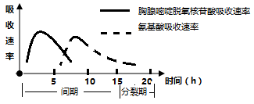
（B）2、有科学家在研究蚕豆根尖分生区细胞的有丝分裂周期时，分别用放射性同位素¹⁵N标记胸腺嘧啶脱氧核苷酸，用³H标记氨基酸，把胸腺嘧啶脱氧核苷酸和氨基酸被细胞利用的速率绘成曲线，如下图所示
（已知蚕豆有丝分裂周期为20h）

细胞吸收的胸腺嘧啶脱氧核苷酸和氨基酸分别用于合成 和 两种生物大分；图示表明，间期的主要任务是 。
环节二：有丝分裂过程中染色体的变化
（A）1、人细胞中平均每条染色质长约5厘米，细胞核直径只有10微米甚至更小，细线般的染色质是否有利于在细胞中的移动及均分?细丝状的染色质发生什么变化才有利于在细胞中的移动？

（B）2.观察植物细胞有丝分裂过程的视频，尝试画出1条染色体在细胞分裂过程中形态的变化（只画染色体的变化）

环节三：讨论细胞分裂期的特点
（A）1、染色体不能自主运动，需要借助纺锤丝的牵引，要使细胞两极发出的纺锤丝牵引核内的染色体移动，除染色质螺旋化为染色体外，还有哪些结构阻碍这个过程?视频显示这些结构发生了怎样的变化?分别在哪个时期发生的这些变化？
（A）2、前期和中期染色体在细胞中的分布分别具有什么特点？
（B）3、后期染色体的行为变化是什么？
（B）4、研究表明末期结束形成了与亲代相同的子细胞，形成的子细胞要与亲代细胞在结构上相同，你认为末期可能发生了哪些变化？

(B)环节四、小组合作，制作模型
- 尝试构建高等植物细胞有丝分裂各时期的细胞图（以体细胞中含2条染色体的细胞为例）
2、在制作过程中同时解说各时期染色体的变化过程
三、自我总结各时期特点
间期：
前期：
中期：
后期：
末期：
【课后反思】

第1节 细胞的增殖（第1课时） 课堂检测
1、以下各图表示植物细胞有丝分裂的各个时期，其中排列顺序正确的是( )
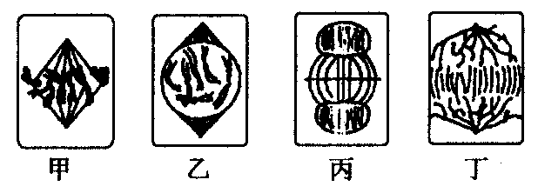
A.甲乙丙丁 B.乙甲丁丙 C.丁丙甲乙 D.乙丁甲丙
2、细胞有丝分裂过程中，着丝点分裂、姐妹染色单体形成及消失的时期（ ）
A.后期、间期、后期 B.后期、中期、后期 C.后期、末期、后期 D.中期、后期、末期
3、如图表示细胞有丝分裂过程中一个染色体的变化情况(虚线表示纺锤丝)在一个细
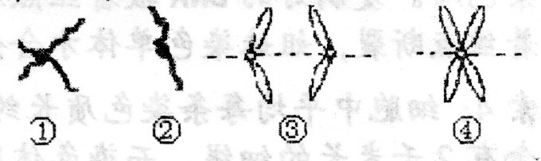
胞周期中，染色体变化顺序是( )

A．②③④①② B. ①②③④
C．②①④③② D．②①③④
4、细胞周期中，纺锤体形成和细胞板形成的时期分别是( )
A. 前期和后期 B．前期和末期 C．间期和后期 D．中期和后期
5、高倍镜观察洋葱根尖有丝分裂中期细胞，能够观察到的结构是( )
A．染色体、赤道板 B．染色体、细胞板
C．细胞壁、染色体 D．叶绿体、染色体
6、染色体出现和消失分别发生在细胞周期的( )
A．中期、后期 B．前期、后期
C．前期、末期 D．间期、末期
7、细胞有丝分裂的重要意义是指( )
A、着丝点整齐排列在赤道板上 B、染色质高度螺旋化成为染色体
C、纺锤丝形成纺锤体 D、复制后的染色体精确地均分到两个子细胞中
答案：BACBCCD

